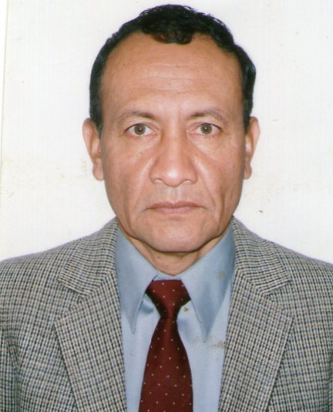

**SEGUNDO SEMINARIO PALACIOS**

Urb. La Macarena 3ª. Etapa Calle Aragón Nº 227 La Perla – Callao.

Lima - Perú Teléfono : **4544208 - Cel. 991451514 .**

**DATOS PERSONALES :**

Nacionalidad : Peruano Lugar de Nacimiento : Piura

Estado Civil : Casado. Licencia de Conducir : A - Uno – Q 08742367

D. N. I. : 08742367. Fecha de Nacimiento : 01 – 06 – 1967.

**ESTUDIOS REALIZADOS** : “ Instituto Superior José Pardo” 1984 - 1987.

Mantenimiento y reparación de Motores Diesel ( OVERHAULL ).

Estudios del Idioma Ingles en el instituto de la Universidad Católica. Nível Intermedio.

**ESPECIALIZACION : Año 1998 Solución a los Problemas en Motores de Combustión Interna, Diesel . En la Universidad Nacional de Ingeniería del Perú¨. ( UNI ).**

**Año 1999 Reparación General ( Overhaul ) a Motores Fairbanks – Morse en Planta de Ensamblaje Houston – Texas U.S.A. ( Emviado por la Cia. Occidental Petroleum Co. )**

**Año 1996 Curso de Analisis de Fallas y Mantención centrada en la Confiabilidad , dictado por el Ing. Ernesto Gramsch Sanjines , Consultor de M.A.I. - Chile .**

**XXI Seminario de Mantto. Teorico – Practico . APEMAN. Lima – Perú .**

**Año 2002 Conversión de Motores de Gasolina a GAS : Universidad Nacional de Ingeniería. Lima – Perú .**

**Año 2010 Cursos de Alineamiento por Rayos Laser , Sellos en Bombas Centrifugas , Balance de Equipos Rotativos, dictados por “ADEMINSA” - Surco. Lima – Perú .**

**Año 2011 Seminario de Alineación de Precisión de Ejes con Sistema Laser, dictado por SKF, Ingeniero : Juan Delgado Sánchez ( U.N.I.)**

**Balanceo Dinámico , Mantto. y reparación de Bombas Centrifugas , Sellos Mecánicos.**

**Año 2011 Seminario en Análisis dinámico y estático de Motores Eléctricos , dictado por SKF.- Ingeniero ; Hugo Alburqueque (U.N.I.)**

**EXPERIENCIA PROFESIONAL** : Compañía. “**Occidental Petroleum Company**” ( OXY )

Andoas - San Isidro , Lima – Perú . Del 1991 - 2000.

**Cargo :** Técnico Mecánico de unidades CAT , Superior , Wakesha , Fairbanks Morse .; encargado del Mantto. Preventivo , Predictivo y Correctivo de las Unidades : .

Cargo : **Inspector en Mantto. Preventivo , Predictivo , Correctivo, y análisis de Vibraciones de todas las Unidades antes mencionadas.**

Compañía **Constructora: A. C. I.** **(Miami – Florida) USA**. Del 2001 - 2003.

**Cargo :** Técnico Mecánico en Reparación de Maquinaria Caterpillar : Motores. CAT 3412 – 3512 – 3408 **.** Motores Cummins Mantto. preventivo – predictivo y correctivo..

Reparación de taladros neumáticos , Bombas Centrifugas, utilizados en construcción..

Compañía “ **SKANSKA** “ Lima-Perú. Proyecto Gas de Camisea – Cuzco. Del 2004 - 2008.

**Cargo : Técnico mecánico en Planta de Genaración , reparación de Motores CAT 3512.**

Compañía **"WOODGROUP "** Lima - Perú .Proyecto Gas de Camisea - Cuzco del 2008 – 2010.

Cargo: Técnico Mecánico en Mantto. Preventivo –Predictivo-Correctivo Motores CAT ,

Compañía **“ TECNIFAJAS S.A. “** AV. Argentina 3006 Lima . ( Trabajo Temporal ) como : Asesor – Técnico en Herramientas y Equipos de SKF. ( Culminado ).30-10-2011.

Consorcio **“ AESA – TECNA** “ Proyecto Gas de Camisea – Malvinas :CUZCO - 05-01-2011 – 27-12—2012 Encargado de las Uniddaes CAT . del Proyecto ..

Compañía **CONFIPETROL** , Proyecto de Gas Nuevo Mundo Cuzco – 01-03-2013

30-12-13. Encargado del área de Mantto. y reparación de Maquinaria Caterpillar.

CAT – 3406 - C – 15. Motores Perkins .

**Nota:** Los documentos originales serán presentados, cuando sean solicitados

.

_______________________________________________________________________________________________________________________________